Spring-Boot项目健康监控接口规范

修改日期 | 修改人 | 修改内容
2016-10-14 | 窦可亮 | 新增接口

1. 前言 3
1.1. 引用文件 4
1.2. 术语、定义和缩略语 4
1.2.1. 术语、定义 4
1.2.2. 缩略语 4
2. 系统结构 5
3. 接口说明 5
3.1. 接口通讯机制 5
3.2. 接口说明 5
3.2.1. 接口概述 5
3.2.1.1. HTTP头部 5
3.2.1.2. HTTP体部 5
3.2.1.3. 接口参数加密机制 5
3.2.1.4. 接口Action鉴权 7
3.2.2. 数据类型 7
3.2.3. 接口返回值 7
3.2.4. 接口服务器地址 8
3.3. 接口明细 9
3.3.1. 资源接口列表 9
3.3.2. 接口定义 9
3.3.2.1. 订单类接口 9
3.3.2.4.1 获取订单列表 10
3.3.2.4.2 根据订单号获取订单详细 13
3.3.2.4.3 客户端提交订单 18
3.3.2.4.4 确认支付订单 22
3.3.2.4.5 用户关闭订单取消订单 23
3.3.2.4.6 催发货 24
3.3.2.4.7 确认收货 25
3.3.2.4.8 获取支付链接 26
3.3.2.2. 店主信息 27
3.3.2.5.1 获得个人收件人地址列表 27
3.3.2.5.2 新增地址薄 29
3.3.2.5.3 编辑地址薄 30
3.3.2.5.4 删除地址薄 31
3.3.2.5.5 设置默认地址薄 32
3.3.2.3. 店铺管理 33
3.3.2.2.1 商户登录 33
3.3.2.2.2 注册店铺 36
3.3.2.2.3 获取店铺 37
3.3.2.2.4 编辑店铺 39
3.3.2.2.5 验证码登录 40
3.3.2.2.6 修改密码 43
3.3.2.2.7 重置密码 44
3.3.2.4. 商品 45
3.3.2.6.1 通过商品ID获取商品 45
3.3.2.6.2 获得当前店铺的商品分页列表（根据类别） 49
3.3.2.6.3 获得商品库的商品信息 52
3.3.2.6.4 获得所有的商品分类信息 54
3.3.2.5. 活动，促销，广告 57
3.3.2.7.1 获取专题，爆款列表信息 57
3.3.2.7.2 获得广告列表信息 58
3.3.2.7.3 得到专题，爆款，分页详细信息 59
3.3.2.6. 购物车 61
3.3.2.12.1 添加到购物车 61
3.3.2.12.2 修改购物信息－购物车产品数量加、减1 63
3.3.2.12.3 获得购物车列表 66
3.3.2.12.4 清除购物车指定商品信息（多个商品id用逗号隔开） 68
3.3.2.12.5 清除购物车全部信息 69
3.3.2.7. 短信 70
3.3.2.7.1 获取短信验证码 70
3.3.2.7.2 手机验证码验证 70
3.3.2.8. 游客 71
3.3.2.8.1. 游客.营业厅列表 71
3.3.2.8.2. 游客.营业员列表 72
3.3.2.8.3. 游客.营业员详细信息 73
3.3.2.8.4. 游客.宽带列表 75
3.3.2.8.5. 游客.宽带详细信息 77
3.3.2.8.6. 游客.预约业务 78
3.3.2.9. 营业员 79
3.3.2.9.1. 营业员.登陆 79
3.3.2.9.2. 营业员.忘记密码 82
3.3.2.9.3. 营业员.获取短信接口 83
3.3.2.9.4. 营业员.修改密码 84
3.3.2.9.5. 营业员.注销账户 85
3.3.2.9.6. 营业员.获取店铺信息 85
3.3.2.9.7. 营业员.修改店铺信息 87
3.3.2.9.8. 营业员.上下架商品 88
3.3.2.9.9. 营业员.我的业务 89
3.3.2.9.10. 营业员.每日运营数据 91
3.3.2.9.11. 营业员.店铺排名 92
3.3.2.10. 通用接口 94
3.3.2.10.1 查询平台列表 94
3.3.2.10.2 图片上传 97
3 编制历史 98

前言
本规范主要包括以下几方面内容：接口通信机制、接口描述和接口定义。

引用文件
下列文件中的条款通过本规范的引用而成为本规范的条款。凡是注日期的引用文件，其随后所有的修改单（不包括勘误的内容）或修订版均不适用于本规范，然而，鼓励根据本规范达成协议的各方研究是否可使用这些文件的最新版本。凡是不注日期的引用文件，其最新版本适用于本规范。

术语、定义和缩略语

术语、定义
本文使用的专业术语见下表。
表1-2术语/定义
术语/定义 | 英文 | 说 明
APPID | APPID | 唯一标识应用的字符串，由系统自动生成
APPKEY | APPKEY | 用于验证应用合法的随机字符串，由系统自动生成

缩略语
本文使用了以下缩略语
表1-3缩略语

缩略语 | 英文全称 | 中文含义
APP | Application | 应用
HTTP | Hyper Text Transfer Protocol | 超文本传输协议
IMEI | International Mobile Equipment Identity | 终端设备标识符
IMSI | International Mobile Subscriber Identity | 移动电话用户身份标识符
MSISDN | Mobile Station Integrated Services dataInfo Network | 移动电话用户电话号码
WAP | Wireless Application Protocol | 无线应用协议

系统结构

接口说明

接口通讯机制
第三方接口服务器与微品会天网平台接口服务器采用HTTP+json报文方式进行接口调用。

接口说明

接口概述
接口调用采用标准的HTTP协议，接口参数将分成两部分，公共部分和接口私有部分。
公共部分是对于每个接口都具备的部分，将通过HTTP协议的属性字段承载
      - HTTP头部
HTTP头字段 | 字段值 | 可选 | 属性值描述

      - HTTP体部

      - 接口Action鉴权

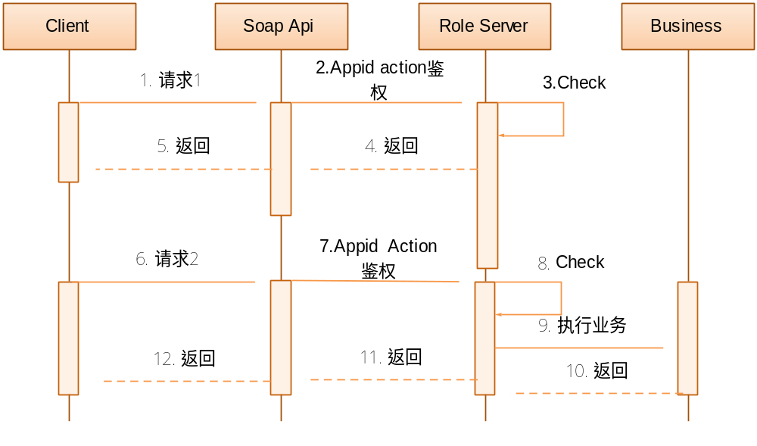
AppId鉴权流程

所有接口都必须对所调用的接口Action进行鉴权

数据类型

接口返回值

字段 | 说明
1000 | 成功
1001 | 无权限访问
1002 | 商户不存在
1003 | 没有该记录值
1004 | 服务器处理异常
1005 | 失败
1006 | 参数不全
1007 | 请求超时
1008 | 信息已存在
1100 | 数据错误

说明：以上结果码和结果描述均为平台返回错误码。

接口服务器地址

开发服务器URL | 说明
{baseurl}： http://172.16.45.4:9990/monitor/application/applicationServer | 接口api

接口明细

接口定义

3.3.1.1. 添加应用信息
- 接口描述：
批量新增应用信息。
- 请求url：
{baseurl}/saveBatch
- 请求方式：
post
- 请求参数：

字段 | 类型 | 说明
name | string | 服务名称
proDomain | String | Provider服务
conDomain | String | Cusumer服务
port | String | 服务监控端口
action | String | 监控调用方法
env | string | 环境

5.返回参数：
{
"ResultCode":1000
,"Message":"添加成功!"
,"dataInfo":"}
}

3.3.1.2. 保存应用信息
- 接口描述：
查看所有应用信息。
- 请求url：
{baseurl}/save

- 请求方式：
post
- 请求参数：

字段 | 类型 | 说明
id | string | 唯一标识
serverDomain | string | 服务名称
actionUrl | string | 方法链接
baseUrl | string | 服务链接

- 返回参数：
{
"returnCode":1000,
"message":成功"}

3.3.1.3. 查看应用信息
- 接口描述：
查看所有应用信息。
- 请求url：
{baseurl}/findAll

- 请求方式：
post
- 请求参数：

字段 | 类型 | 说明
env | string | 环境

- 返回参数：
{
"pageSize":null,"pageNumber":null,"totalRecord":34,
"returnCode":1000,
"message":成功",
"pageData":[{"id":"938abf25b9a8cf3c2ade9b77fc63deb8","name":"vp-coupon-report-provider","serverDomain":"http://10.46.125.189","port":"9600","actionUrl":null,"baseUrl":"http://10.46.125.189:9600","action":null,"env":"test"}]}

编制历史
版本号 | 更新时间 | 作者 | 主要内容或重大修改
1.0.0 | 2016-10-14 | UKey | 初稿

